LAMPARAS BASICAS

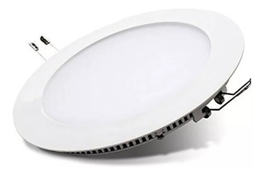

ARTEFACTO DE EMBUTIR 18w
FRIO , CALIDO o NEUTRO
20 CM DE DIAMETRO

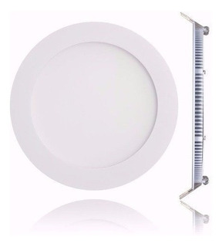

ARTEFACTO DE EMBUTIR 24w
FRIO , CALIDO o NEUTRO
30 CM DE DIAMETRO

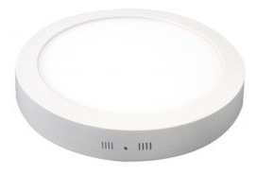
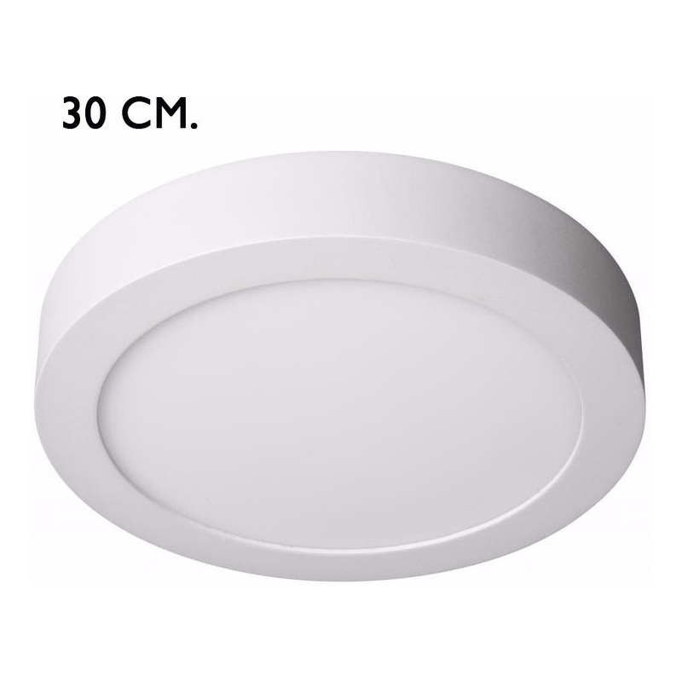

ARTEFACTO DE APLICAR 24w
FRIO , CALIDO o NEUTRO
30 CM DE DIAMETRO

ARTEFACTO DE APLICAR 18w
FRIO , CALIDO o NEUTRO
20 CM DE DIAMETRO

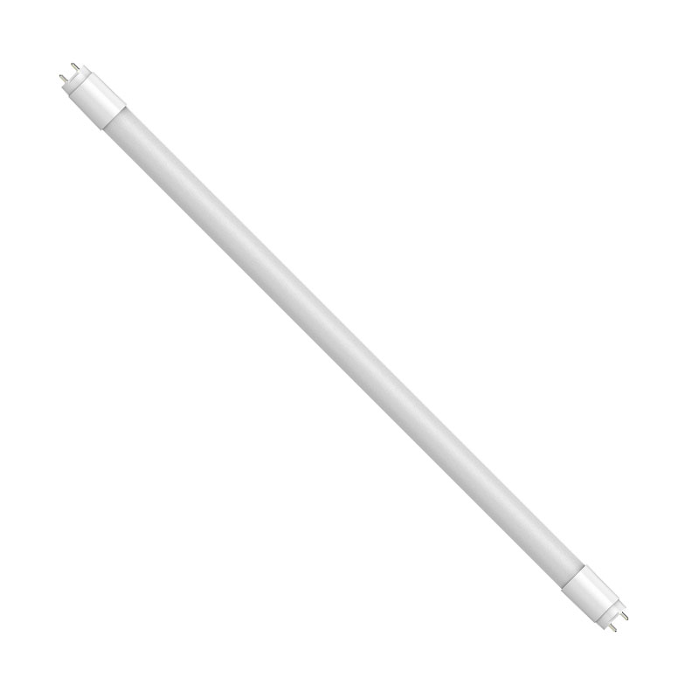
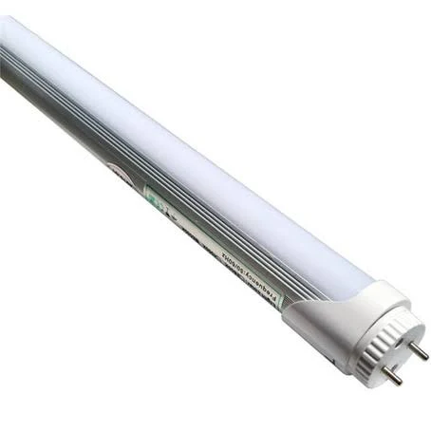


TUBO LED 45w
FRIO , CALIDO o NEUTRO
2.40 METROS DE LONGITUD

TUBO LED18w
FRIO , CALIDO o NEUTRO
1.20 METROS DE LONGITUD

TUBO LED 24w
FRIO , CALIDO o NEUTRO
1.50 METROS DE LONGITUD

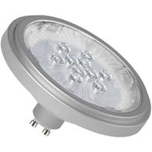
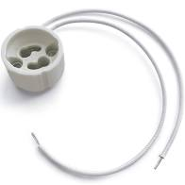
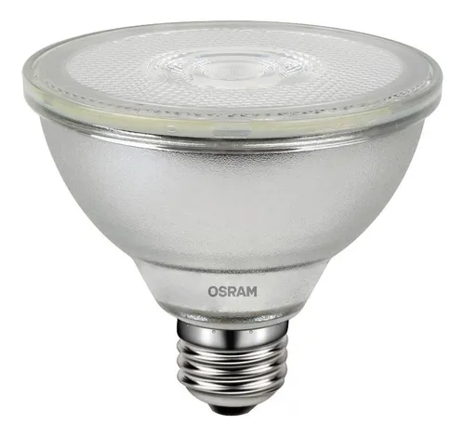

ZOCALO “GU10”
220V
PARA LAMPARA AR111

LAMPARA “AR111” 11W
220V
CALIDO

LAMPARA “PAR30” 11W
220V
CALIDO
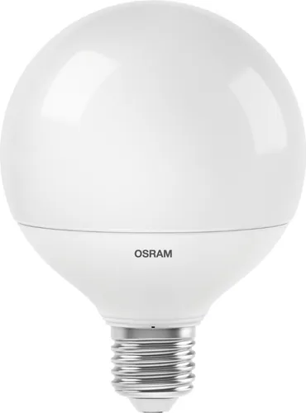
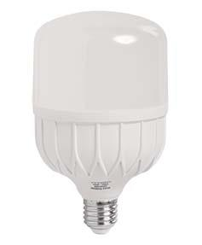

LAMPARA “GLOBO CHICA” 9 W
220V
CALIDO
ROSCA CHICA

LAMPARA “CAMPANA” 60 W
220V
FRIO
ROSCA GRANDE
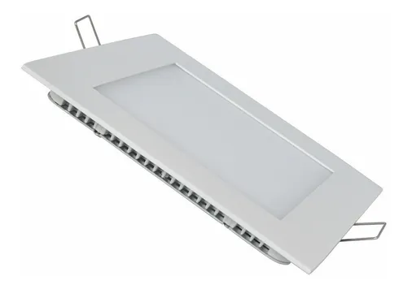
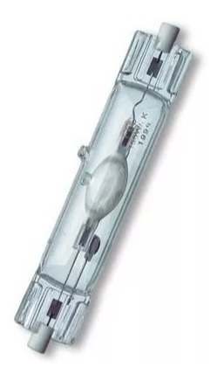
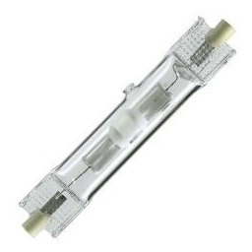

ARTEFACTO DE EMBUTIR CUADRADO 12W
FRIO, CALIDO o NEUTRO
17 X 17 CM

LAMPARA “HQI” 150 W
220V
13 CM LONGITUD

LAMPARA “HQI” 70 W
220V
11 CM LONGITUD

